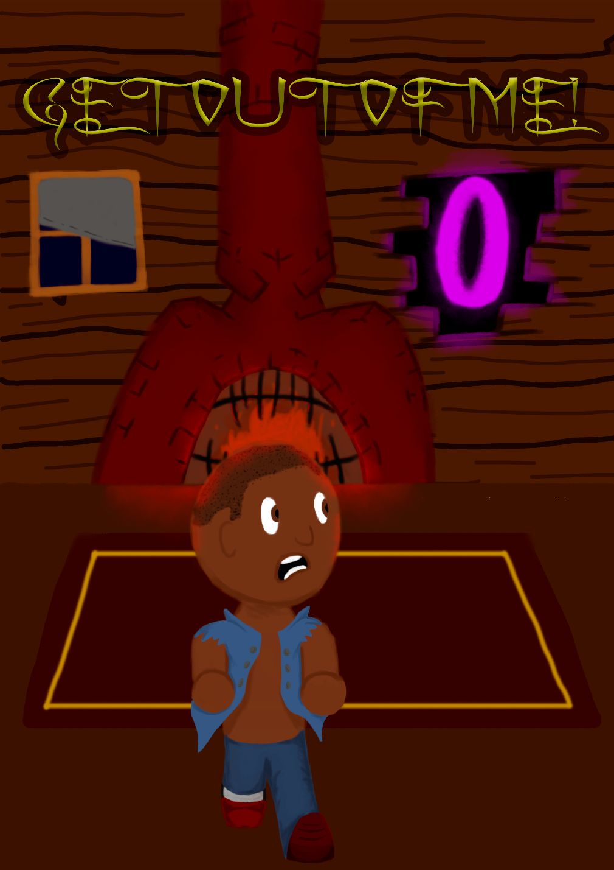

**Índice:**

**INTRODUCCIÓN………………………………………………………………………………………………………………………………………..Página 3**

**Background………………………………………………………………………………………………………………………………………….…..Página 4**

**Concepto y objetivo…………………………………………………………………………………………………………………………………..Página 5**

**DISEÑO DE JUEGO……………………………………………………………………………………………………………………………………..Página 6**

**Estética………………………………………………………………………………………………………………………………………………..…..Página 7**

**Concept art………………………………………………………………………………………………………………………………………………Página 8**

**Normas de la partida………………………………………………………………………………………………………………………………..Página 13**

**Niveles de dificultad……………………………………………………………………………………………………………….………………..Página 14**

**Proyectiles, trampas y enemigos………………………………………………………………………………………………………………...Página 15**

**Moveset………………………………………………………………………………………………………………………………………………...Página 16**

**ASPECTOS TÉCNICOS Y DESARROLLO……………………………………………………………………………….………………………...Página 17**

**Plataformas y distribución………………………………………………………………………………………………………………………...Página 18**

**Desarrollo y recursos………………………………………………………………………………………………………………..……………...Página 19**

**Clientes: objetivos…………………………………………………………………………………………………………………………….……..Página 20**

**Clientes: relación y comunicación ………………………………………………………………………………………….…………………..Página 21**

**Modelo de negocio y monetización………………………………………………………………………………………………….………...Página 22**

**Metodología de trabajo…………………………………………………………………………………………………………………………....Página 23**

**Caja de herramientas………………………………………………………………………………..……………………………………………...Página 24**

**Diagrama de estados…………………………………………………………………………………………………………………………..…...Página 25**

**Material externo empleado en el desarrollo…………………………………………………………………………………………………Página 26**

INTRODUCCIÓN

**Background**

Avenida Verno nº 17 es una mansión encantada la cual ha permanecido felizmente abandonada durante ya varias décadas. Es notoriamente conocida por los horrores que alberga y misterios que la rodean, por lo que de vez en cuando es visitada por intrépidos exploradores y curiosos que, inevitablemente, acaban huyendo de sus espeluznantes encantamientos.

Todo era maravilloso y fácil, pues A.Verno nº 17 disfrutaba de su existencia espantando a todos sus visitantes y permaneciendo deshabitada. Así fue, claro, hasta que un día llegó a ser okupada por Dabid y Karlos; un par de ingenieros recién graduados "en busca" de un futuro no muy propicios a pagar alquileres.

Por mucho que la mansión pretende ahuyentarlos, los 2 compañeros forman un equipo extraordinario capaz de resistir cualquier intento de ser expulsados, haciéndose poco a poco con el control de la casa.

Mientras pretenden hacer de A.Verno nº 17 su nuevo hogar, la mansión se escandaliza ante el auténtico terror y la roña acumulada en la vida de un okupa. Ante esta desesperada situación, la mansión les engaña proponiéndoles un trato: "No sois lo suficientemente valientes como para habitarme individualmente, pero si así fuera, reconocería como mi dueño legítimo al último de vosotros que permaneciese dentro de mí".

Herido su orgullo, los compañeros caen en su trampa y comienzan a competir por ver quién, por cuenta propia, es capaz de habitar la casa por más tiempo.

**Concepto y objetivo**

En "Get out of me!" controlaremos a los nuevos inquilinos que tanto incordian a A.Verno nº 17, pudiendo jugar 1 o 2 personas simultáneamente. El objetivo del juego es el de sobrevivir el mayor tiempo posible (o al menos más que tu compañero de partida) en el escenario que se nos presenta, con la diferencia de que en este caso nuestro principal enemigo será el propio escenario.

Se trata de un juego 2D en el que vemos el nivel completo en pantalla, sin desplazamiento de cámara. Contamos con el suelo sobre el que los personajes caminan, las paredes y techo de la casa (que conforman los bordes del dispositivo) y diversas plataformas.

A.Verno nº 17 conoce muchas maneras diferentes de acabar con sus inquilinos, las cuales los jugadores deben evadir si quieren permanecer en la casa más tiempo (al menos, con vida). Así, los jugadores disponen de un conjunto de movimientos con los que esquivar proyectiles, trampas y enemigos.

Diseño de juego

**Estética**

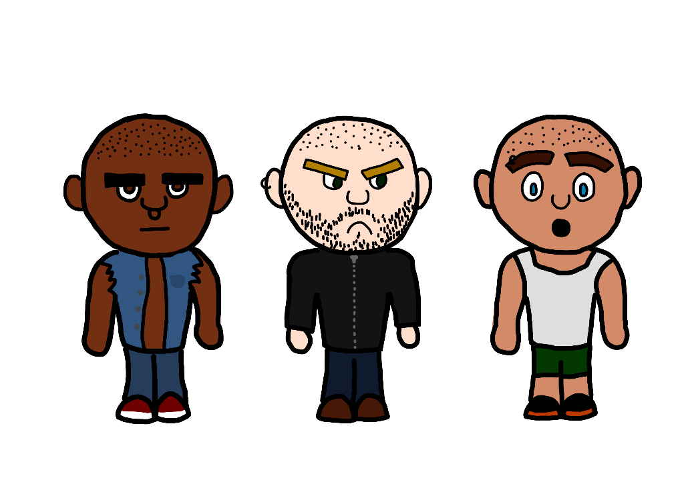Al no poseer medios avanzados de desarrollo artístico ni una experiencia suficiente en el equipo de arte para alcanzar un estilo realista o 3D satisfactorio, nos ceñiremos al estilo que mejor dominamos: cartoon.

Esta decisión se ve reforzada si tenemos en cuenta que el juego será ejecutado en dispositivos móviles y tabletas; algunos sin la capacidad suficiente para renderizar imágenes complejas en tiempo real. El uso de las manos sobre la pantalla no debe ser impedimento para entender lo que está sucediendo en esta mientras jugamos.

Los personajes, así como los obstáculos y elementos decorativos conformarán figuras simplificadas que no saturen la visión general del nivel de detalles que distraigan a los jugadores, pues se necesitará de concentración.

Es, además, una estética que casa perfectamente con el tono informal del juego, en el cual la seriedad no es un elemento realmente presente.

**Concept art**

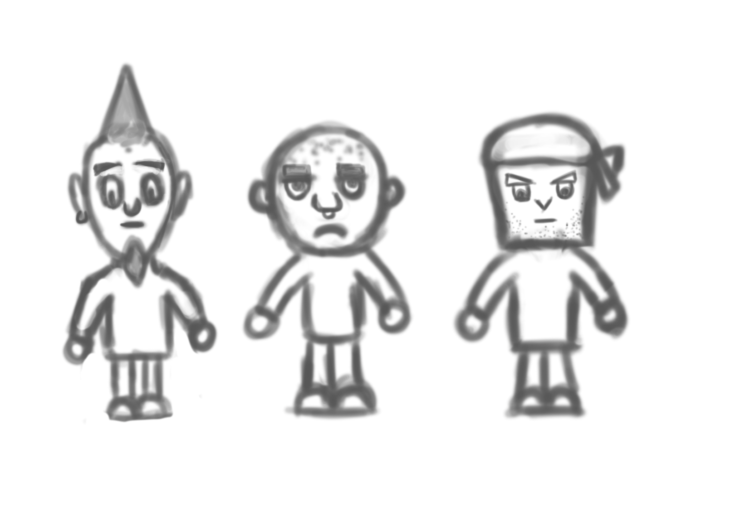

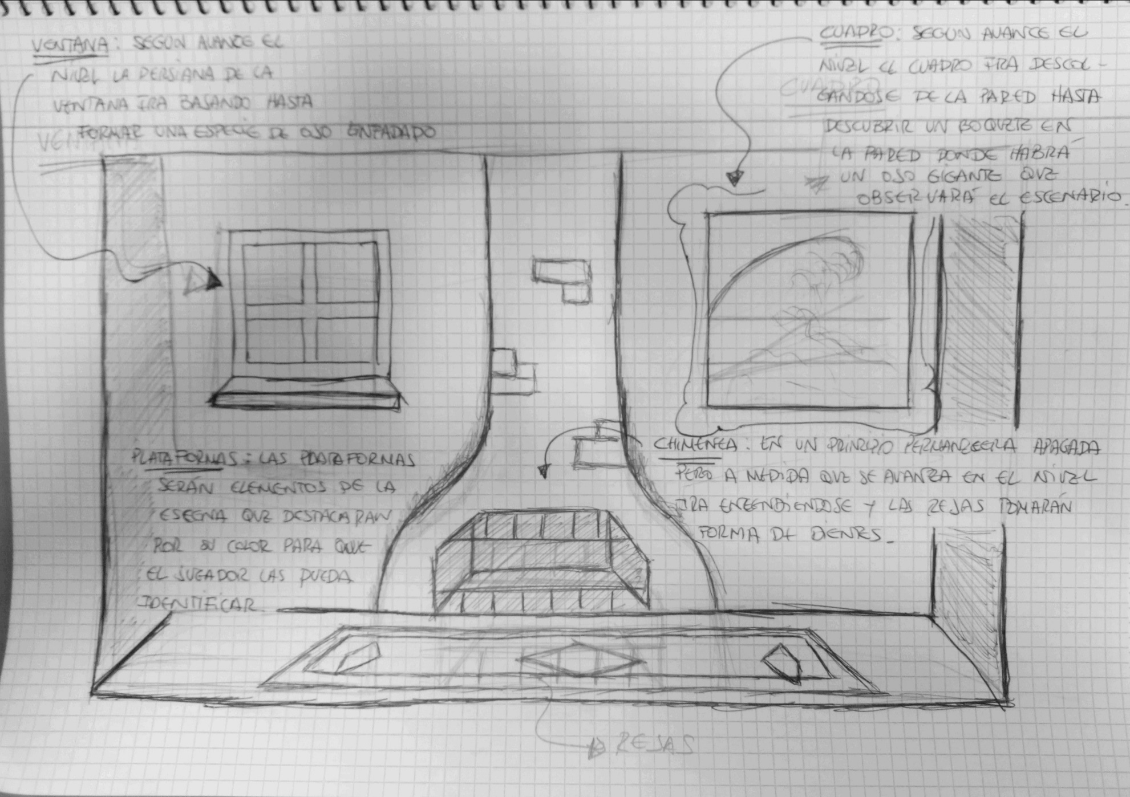

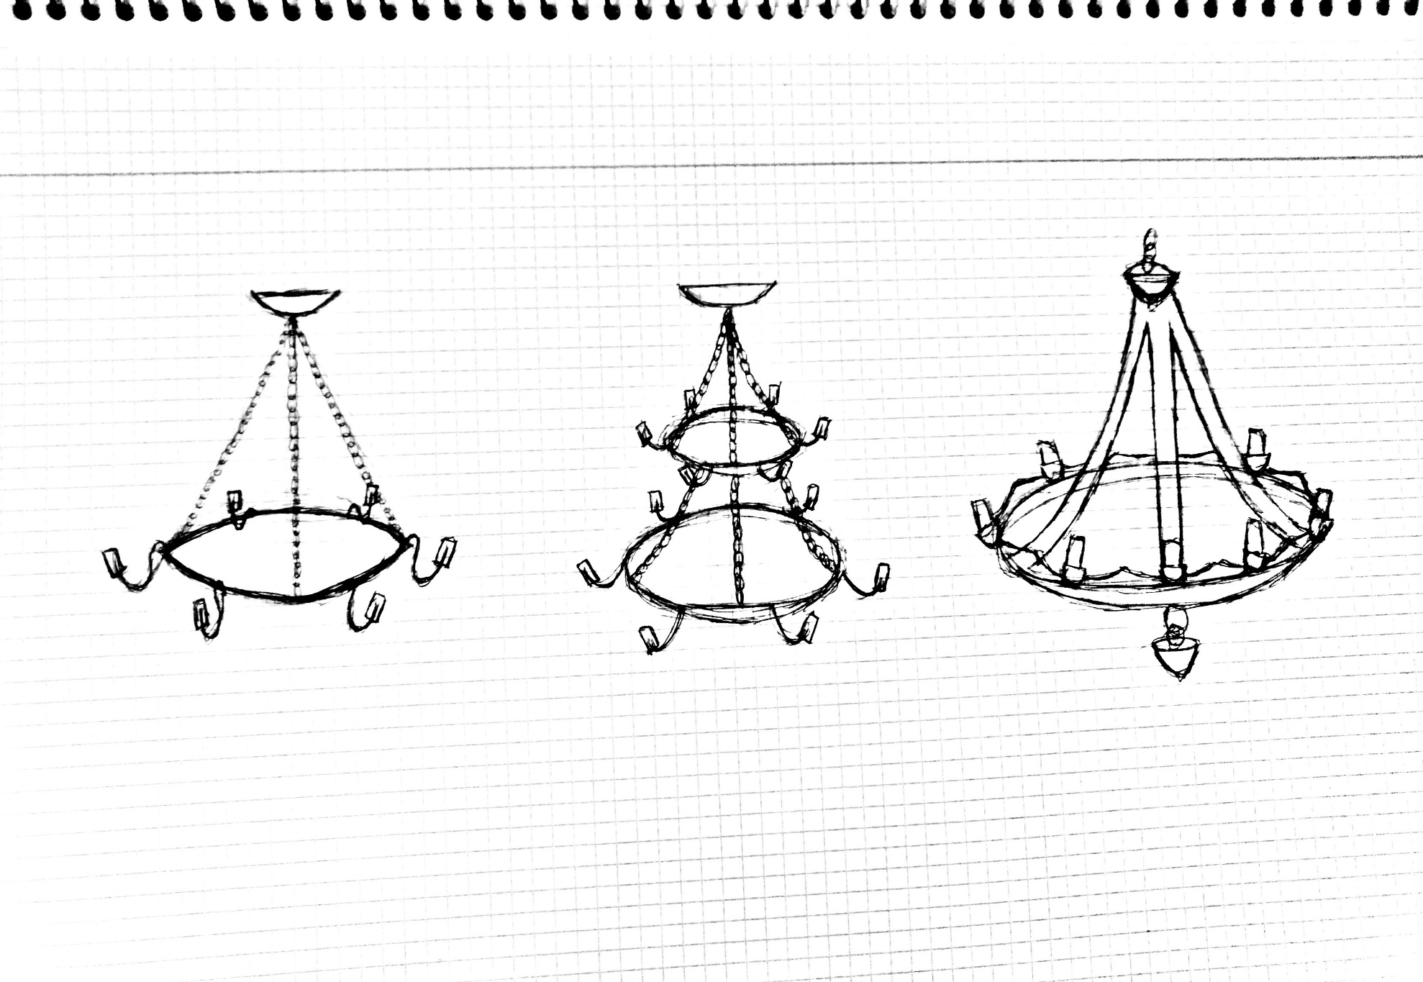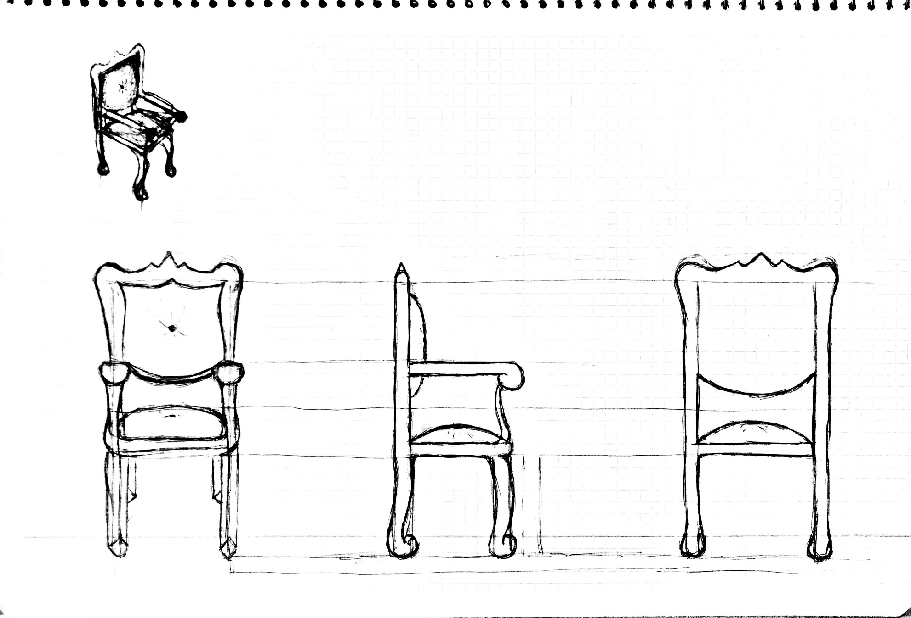

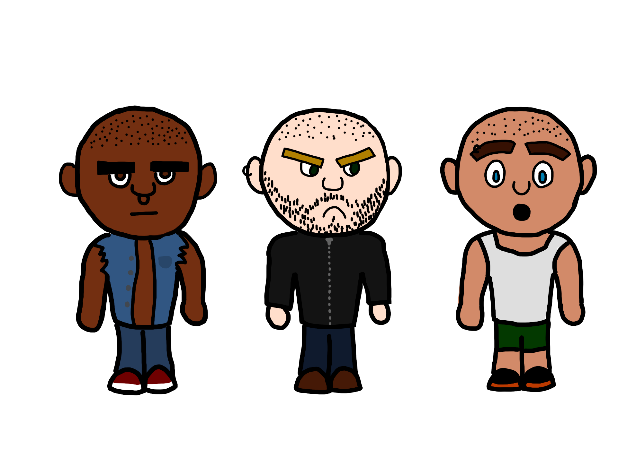

**Normas de la partida**

La dificultad de cada partida varía dependiendo del nivel escogido, estando estos ordenados ascendentemente por dificultad del 1 al 3. Cuanto mayor sea el número del nivel escogido, más difíciles serán los entes que aparezcan por la sala y mayor el número de entes simultáneamente en esta.

Los impactos con estos entes repercuten en la pérdida de vidas de aquellos que no sean lo suficientemente hábiles como para mantenerse alejados de ellos. Cuando el contador llega a 0... bueno, podemos suponer lo que ocurre en ese instante.

Cada jugador comenzará con 3 vidas la partida, perdiendo una por impacto con entes malignos. Tras cada impacto, le concederemos al personaje unos segundos de invencibilidad para reubicarse en el escenario. Una vez un jugador muere, damos por finalizada la partida. Así, si el modo de juego era individual, mostraremos la puntuación de este jugador. Por otra parte, en el caso de haber sido multijugador, se mostrarán ambas puntuaciones en la pantalla de fin de partida y se declarará como vencedor al jugador que no murió.



**Niveles de dificultad**

El juego presenta tres niveles de dificultad progresiva para los jugadores.

El aumento de dificultad consiste en complicar el hándicap de cada nivel. Es decir, las dificultades al empezar la partida serán mayores.

El primer nivel de dificultad es neutro, la casa empieza en calma y los jugadores con sus tres vidas.

El segundo nivel de dificultad es medio, en la altura media de la pantalla aparecen dos fantasmas patrulla desde el principio de la partida. Por si fuera poco, las plataformas de este nivel se moverán de izquierda a derecha.

El tercer y último nivel de dificultad comienza con las mismas características del nivel 2 y, además, con la trampa “The floor is lava" activada.

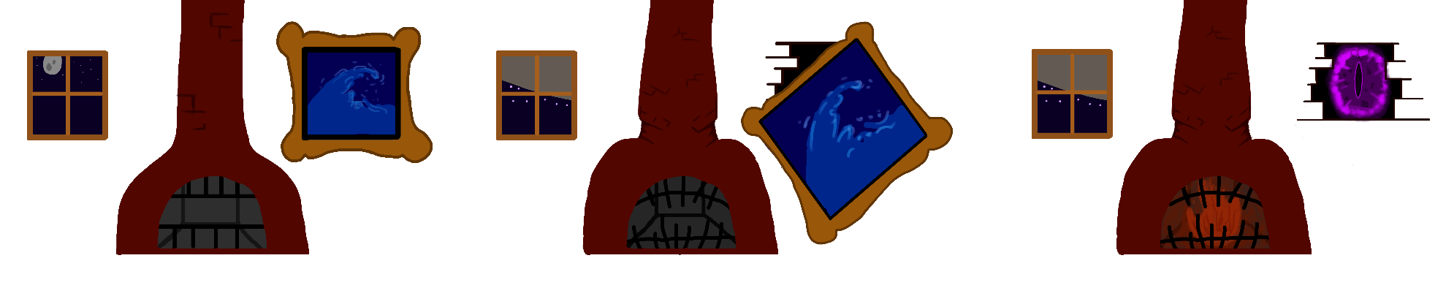

**Proyectiles, trampas y enemigos**

Candelabros: caen desde el techo de forma vertical, al tocar el suelo desaparecen. Posición inicial aleatoria.

Sillas: proyectiles lanzados de manera horizontal a altura baja y media de la sala.

Fantasmas patrulla: apaarecen espontáneamente y patrullan una zona horizontal de forma permanente. Su movimiento tiene leves subidas y bajadas y se mueven de uno a otro margen.

Movimiento: las plataformas pasan de ser estáticas a moverse de izquierda a derecha constantemente. A veces estas irán a velocidades distintas. Las plataformas no vuelven a ser estáticas en toda la partida.

The floor is lava: desaparece el suelo y en su lugar queda un piso de lava. El suelo no vuelve a aparecer en toda la partida.

**Moveset**

Los jugadores pueden desplazarse por el escenario y esquivar los obstáculos mediante el siguiente set de movimientos:

Desplazamiento lateral: hacia izquierda y derecha con velocidad constante.

Salto: poco más que decir, salto simple.

Salto doble: una vez en el aire, podemos volver a usar un salto para ganar altura y/o cambiar de dirección en el aire.

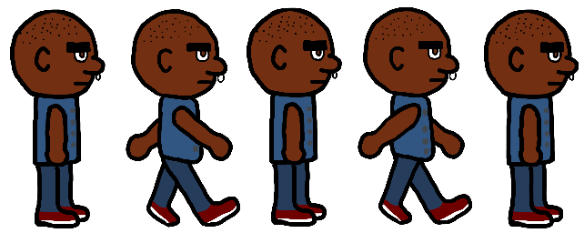

Aspectos técnicos y desarrollo

**Plataformas y distribución**

El juego podrá ser jugado en ordenadores, dispositivos móviles y tabletas. La manera principal para poder acceder a él será mediante la plataforma conocida como Itch.io. Además, se estudiará la posibilidad que el juego sea también accesible mediante InstantGames de Facebook.

Jugar al juego será tan sencillo como disponer de uno de estos dispositivos y un navegador, listo. ¡Accesibilidad para todo tipo de usuarios!

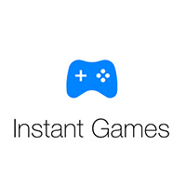



**Desarrollo y recursos**

El proyecto será desarrollado utilizando la tecnología que nos ofrece el entorno de “Phaser”. Esta decisión se debe a la gran facilidad que dicho entorno nos ofrece para desarrollar juegos en HTML5, destinados a ejecutarse tanto en ordenador como en dispositivos móviles.

Las mecánicas del juego se ajustan a las posibilidades que Phaser nos ofrece, por lo tanto, no es necesario “reinventar la rueda” por nuestra propia cuenta.

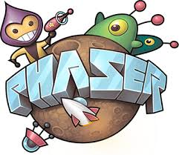

**Clientes: objetivos**

El sector de clientes al que nos dirigimos es el de aquellos jugadores que buscan juegos que les supongan un desafío, que les permitan disfrutar de la satisfacción de ir mejorando sus habilidades partida tras partida y compararse a sí mismos con sus amigos.

Muchos de ellos además encontrarán atractivo el hecho de que las partidas no requieren de largas sesiones, pues apenas duran unos minutos y son versátiles para cubrir esos intervalos de tiempo muerto con algo de entretenimiento sencillo y de fácil acceso.

Sin embargo, debemos tener en cuenta la temática del juego, la cual trata de unos jóvenes sobreviviendo del ataque de una casa embrujada que pretende matarlos. Esto es importante pues queremos abarcar todo el público posible sin alejarnos del concepto original.

Así, la presencia de violencia ligera y de la casa embrujada suponen contenido inapropiado para audiencias menores de 3 años; de todas formas, se ajusta a la visualización por parte de un público de 7 años y mayor.





**Clientes: relación y comunicación**

La comunicación con nuestros clientes es objetivo primordial para darnos a conocer y escucharles sabiendo qué es aquello que les gusta/no les gusta de nuestro juego. Por ello, facilitamos esta comunicación a través de las redes sociales más utilizadas que nos permitirán hacernos llegar y recibir feedback constante. Redes como YouTube, Twitter, Facebook, Instagram y nuestra propia página web, con más contenido sobre nosotros mismos.

Una vez el proyecto esté listo para ver la luz y se lance al mercado, nos dispondremos a escuchar a los clientes, qué tienen que decirnos acerca de nuestro juego y cómo podríamos mejorarlo con diversas actualizaciones. Nuestro objetivo principal es desarrollar algo de calidad, divertido y capaz de entretener a nuestros jugadores.







**Modelo de negocio y monetización**

Teniendo en cuenta que el grueso de nuestros clientes objetivo no suele pagar por juegos y aplicaciones móviles y sin tener la certeza de que los usuarios de ordenador estén dispuestos a pagar a primeras por un juego de este estilo, hemos tomado la decisión de adoptar un modelo “freemium”.

Así, los jugadores podrán jugar a las partes básicas del juego (nuestros 3 niveles básicos) y probar si es o no de su agrado. Sin embargo, al final de cada partida se mostrará en pantalla un anuncio proporcionado por otra empresa de publicidad interesada en establecer un trato de marketing con nosotros. Por cada anuncio mostrado nosotros ganaremos una remuneración, y el usuario en cuestión solo tendrá que visualizarlo u omitirlo pasados unos segundos para seguir disfrutando del juego.

Por supuesto, existe la posibilidad de disfrutar de una versión del juego libre de publicidad mediante la compra de este. Pero, ¿qué más podría motivar a los usuarios a pagar? Es aquí donde debemos hablar del **contenido extra**.

Con el tiempo, seguiremos añadiendo nuevos escenarios al juego, así como nuevos retos para nuestros jugadores y, quizá, nuevos avatares con los que jugar. Sin embargo, para poder acceder a este contenido será necesario desbloquearlo con una moneda interna del juego, la cual se podrá ganar jugando más partidas o comprándola con dinero real que los usuarios aporten. Además, comprando la versión “Premium” libre de anuncios obtendrán una gran cantidad de esta moneda virtual, así como contenido exclusivo solo disponible para usuarios Premium. Sin embargo, esta versión del juego con contenido extra será lanzada una vez nos aseguremos de tener una base de fans estable y rentable.

Queda así explicado nuestro tipo de monetización, que se basa en **micro-transacciones** y **publicidad**.

**Metodología de trabajo**

El software y metodología empleada para la organización del desarrollo del juego será “HackNPlan”. Este software nos permite dividir las tareas por departamentos de desarrollo, habiéndolas dedicadas al diseño, a la programación o al arte visual.

Es una herramienta especialmente útil cuando se trata de labores de un departamento al que pertenecen varios miembros, pues permite aclarar quién se está dedicando a cada una de ellas y en qué estado de desarrollo se encuentra: si pendiente, en progreso, en pruebas o completa.



**Caja de herramientas**

Empresa proveedora de anuncios

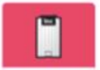

Contenido exclusivo

Juego

Ingresos

Publicidad

Splendorous Games

Jugador

Itch.io/Instant Games











**Diagrama de estados**

Cerrar pestaña del navegador

Morir

Nivel listo/Jugadores listos

Seleccionar nivel

Pantalla de carga/espera de otros jugadores

Seleccionar modo

Botón “Volver”

Botón “Volver”

Botón “Jugar”

Juego

Pantalla de puntuación

Selección de nivel

Selección de modo de juego

Menú principal

Botón “Volver al Menú Principal”

**Material externo empleado en el desarrollo**

* Sprites de las plataformas: <https://mx.depositphotos.com/vector-images/juego-de-plataformas.html?qview=43287797>
* Función para reescalar encontrada en el foro html5gamedevs en el post del usuario “Smrdis” en el siguiente hilo: <https://www.html5gamedevs.com/topic/11636-scaling-my-game/>

